日野高ニュース第６１号 202３.０９.１２(火)

)

「ライトハウス点字図書館出前講座」を開催しました！

２年次生「介護福祉基礎」の授業で「ライトハウス点字図書館出前講座」を開催しました。点字図書館の方２名と視覚障がい者の方１名に来校していただき、お話をしていただきました。まず、ライトハウスについて説明をしていただきました。次に、視覚障がい者の方が使用されておられる、点字ブロック、音声信号機、音声ガイド、ユニボイスコードのことや盲導犬、同行援護サービス、代読・代筆、点字図書のことなどついて説明していただきました。その他にも、白杖の使い方や視覚障がい者の方が生活の中で使っているものを紹介していただきました。最後にガイドヘルパーの体験を行いました。生徒も講師の先生方にたくさん質問をして、理解を深めていました。

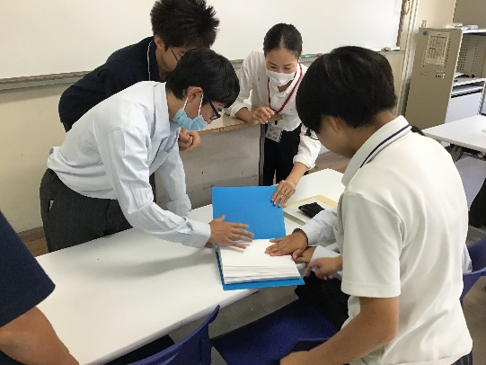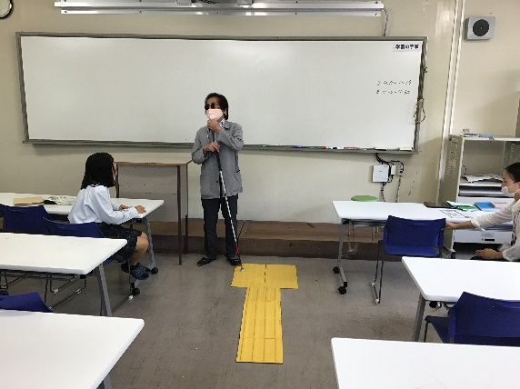今後の授業で、同行援護の実践に取り組んでいきたいと思います。本時で学んだことを活かしていきたいと思います。

自己紹介、誕生日、家族、数字についてなど、手話を勉強中！